**A szabályok**

## **Kommunikációs alapok**

A hálózatok mérete, formája és funkciója különböző. Egy hálózat lehet annyira bonyolult, mint amikor eszközök az interneten keresztül kapcsolódnak egymáshoz, vagy olyan egyszerű, mint amikor két számítógép van összekötve egy kábellel, vagy bármi más e két véglet között. Mindamellett önmagában a fizikai kapcsolat kiépítése a végberendezések között még nem elegendő ahhoz, hogy biztosítsa a kommunikációt. A kommunikációhoz az is kell, hogy az eszközök tudják, "hogyan" kell kommunikálni.

Az emberek különböző kommunikációs módszerekkel osztják meg egymással gondolataikat. Minden kommunikációs módszerben van három közös alkotóelem.

* **Az üzenet forrása (küldő, feladó)** - Az üzenetek forrásai emberek vagy elektronikus eszközök, amelyeknek üzenetet kell küldeniük más személyeknek vagy eszközöknek.
* **Az üzenet célja (címzett, fogadó)** \- A célállomás fogadja és értelmezi az üzenetet.
* **Csatorna** - Az a közeg (média) alkotja, amely azt az utat biztosítja, amelyen az üzenetek haladnak a forrástól a célig.

## **Kommunikációs protokollok**

Egy üzenet küldését, legyen az szemtől szembe vagy hálózaton keresztüli kommunikáció, szabályok irányítják, amiket protokolloknak nevezünk. Ezek a protokollok a használt kommunikációs módtól függnek. A hétköznapi személyes kommunikációnkban azok a szabályok, amelyeket egy adott közegben használunk (mint például egy telefonhíváskor), nem feltétlenül egyeznek meg azokkal a protokollokkal, amelyeket más közegben használunk (például levélküldéskor).

A levél küldésének folyamata hasonló a számítógépes hálózatokban előforduló kommunikációhoz.

## **Hálózati protokoll követelményei**

A hálózati kommunikációban használt protokollok sok ilyen alapvető tulajdonsággal rendelkeznek. Amellett, hogy azonosítják a forrást és a célt, a számítógépes és hálózati protokollok meghatározzák annak részleteit, hogyan kell egy üzenetet továbbítani a hálózaton keresztül. A leggyakoribb számítógépes protokollok a következő követelményeket teljesítik:

* Az üzenet kódolása
* Az üzenet formázása és beágyazása
* Az üzenet mérete
* Az üzenet időzítése
* Az üzenet szállítási feltételei

# **Protokollok**

## **hálózati protokollok áttekintése**

Már tudjuk, hogy ahhoz, hogy a végberendezések hálózaton keresztül kommunikálhassanak, minden eszköznek ugyanazokat a szabályokat kell betartania. Ezeket a szabályokat protokolloknak nevezzük, és számos funkciójuk van a hálózaton. Ez a témakör áttekintést nyújt a hálózati protokollokról.

Az eszközök közti üzenettovábbítás közös formátumát és szabályrendszerét a hálózati protokollok határozzák meg. A protokollokat végberendezések és közvetítő eszközök valósítják meg szoftveresen, hardveresen vagy mindkettő módon. Minden hálózati protokoll saját funkcióval, formátummal és kommunikációs szabályokkal rendelkezik.

A táblázat felsorolja azokat a protokollokat, amelyek egy vagy több hálózaton keresztül történő kommunikáció sikerességéhez szükségesek.

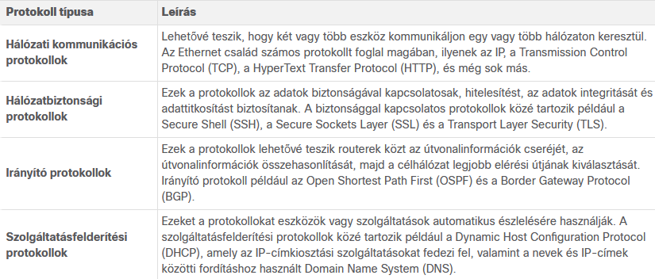

**A protokollok együttműködése**

A számítógépes hálózaton keresztül küldött üzenet általában több protokoll használatát igényli, amelyek mindegyike saját funkciókkal és formátummal rendelkezik. Az ábra néhány hálózati protokollt mutat be, amelyeket akkor használunk, amikor egy eszköz lekéri egy webszerver weboldalát.

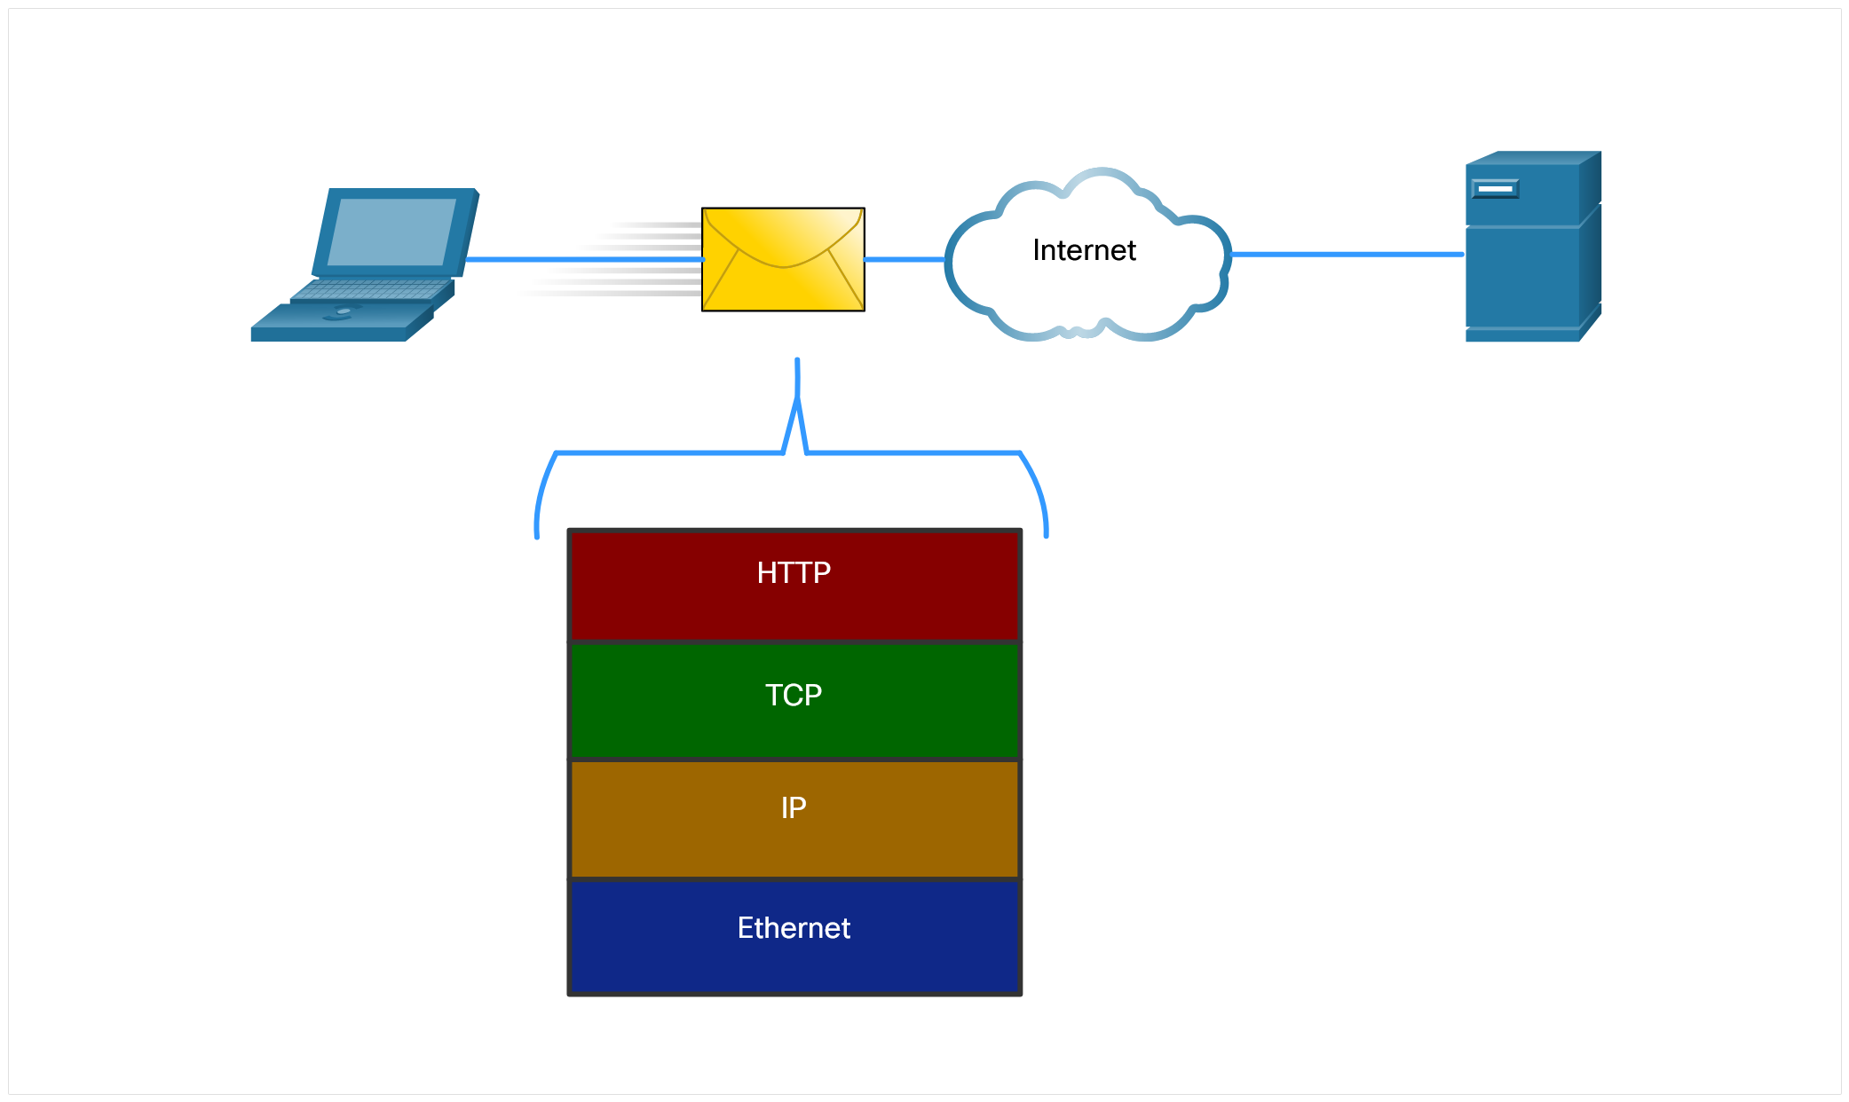

# **Protokollkészletek**

## **Hálózati protokollkészletek**

Sok esetben a protokolloknak képesnek kell lenniük más protokollokkal való együttműködésre, hogy teljes legyen az online élményünk. A protokollkészleteket zökkenőmentes együttműködésre tervezték.

A protokollkészlet egymáshoz kapcsolódó protokollok csoportja.

Az egyik legjobb mód annak szemléltetésére, hogy a protokollok a készleten belül hogyan lépnek kölcsönhatásba, ha az együttműködést egy veremként szemléljük. A protokollverem (protocol stack) megmutatja, hogy az egyes protokollok a készleten belül hogyan hajtódnak végre. A protokollokat rétegek formájában szemléltetjük, ahol minden egyes magasabb szintű szolgáltatás az alsóbb rétegekben definiált protokollok szolgáltatásaitól függ. A verem alsóbb rétegei az adatok hálózaton belüli mozgatását és a felsőbb rétegek számára történő szolgáltatások nyújtását végzik, amelyek középpontjában az üzenet tartalmának elküldése áll.

## **A protokollkészletek evolúciója**

A protokollkészlet egy sor protokoll, amelyek együttműködnek annak érdekében, hogy átfogó hálózati kommunikációs szolgáltatásokat biztosítsanak. Az 1970-es évek óta számos különböző protokollkészlet létezik, néhányat szabványszervezetek fejlesztettek ki, másokat pedig különböző gyártók.

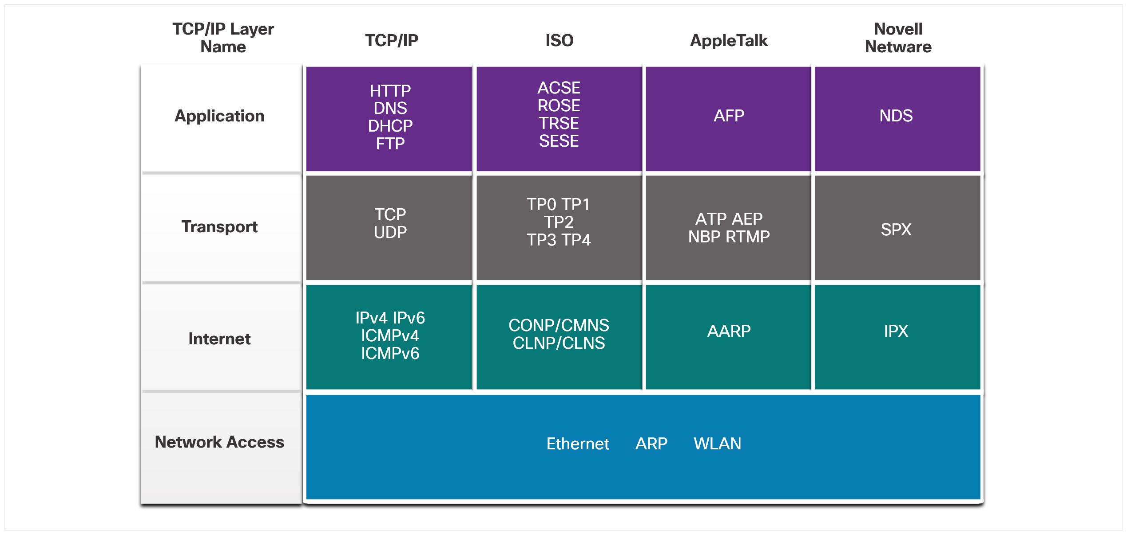

## **TCP/IP protokoll példa**

TCP/IP protokollok léteznek az alkalmazási, a szállítási és az internet rétegben egyaránt. A hálózatelérési rétegben viszont nincsenek TCP/IP protokollok. A leggyakoribb hálózatelérési rétegbeli LAN-protokoll az Ethernet és a WLAN (vezeték nélküli LAN). A hálózatelérési rétegben lévő protokollok az IP-csomag fizikai közegen történő továbbításáért felelősek.

Az ábra egy példát mutat a három TCP/IP protokollra, amelyek csomagokat szállítanak egy állomás webböngészője és a webszerver között. Most a HTTP, a TCP és az IP protokollokat használjuk. A példában szereplő hálózatelérési protokoll az Ethernet. De lehetne egy vezeték nélküli szabvány is, mint a WLAN vagy mobil adatkapcsolat.

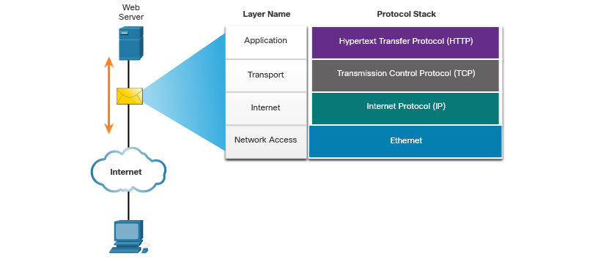

# **Szabványügyi szervezetek**

## **Internetes szabványok**

A különböző szervezeteknek különböző felelőssége van az internet és a TCP/IP protokoll szabványainak előmozdítása és létrehozása terén.

## **Elektronikai és kommunikációs szabványok**

Más szabványügyi szervezetek az IP-csomagok vezetékes vagy vezeték nélküli közegen, elektromos jelként történő szállításához használt elektronikus és kommunikációs szabványok terjesztéséért és létrehozásáért felelnek.

Ezek a szervezetek a következők:

* **Institute of Electrical and Electronics Engineers** (**IEEE**) - Elektronikai, elektrotechnikai szervezet, technológiai újításokat és új szabványokat dolgoznak ki nagyon széles körben az energiaellátástól, az egészségügyön át, a telekommunikációig és a hálózatokig. Fontos IEEE hálózati szabvány a 802.3 Ethernet és a 802.11 WLAN. Keressünk rá az interneten más IEEE hálózati szabványokra!
* **Electronic Industries Alliance (EIA)** \- A szervezet legismertebb szabványai a vezetékezéshez, csatlakozókhoz és a hálózati eszközök beszereléséhez használt 19 colos szekrényekhez kapcsolódnak.
* **Telecommunications Industry Association (TIA)** \- Kommunikációs szabványokat fejlesztenek számos területen: rádióátvitel, mobil adótornyok, VoIP eszközök, műholdas kommunikáció, stb. The figure shows an example of a certified Ethernet cable which was developed cooperatively by the TIA and the EIA.
* **International Telecommunications Union-Telecommunication Standardization Sector (ITU-T**) - Az egyik legnagyobb és legrégebbi kommunikációs szabványügyi szervezet. Az ITU-T olyan területek számára ír elő szabványokat, mint a videótömörítés, az IPTV (Internet Protocol Television) és a szélessávú kommunikáció (pl.: DSL)